Муниципальное дошкольное образовательное учреждение Детский сад №6 «Ягодка»
Тутаевского муниципального района

Картотека нейропсихологических игр и упражнений
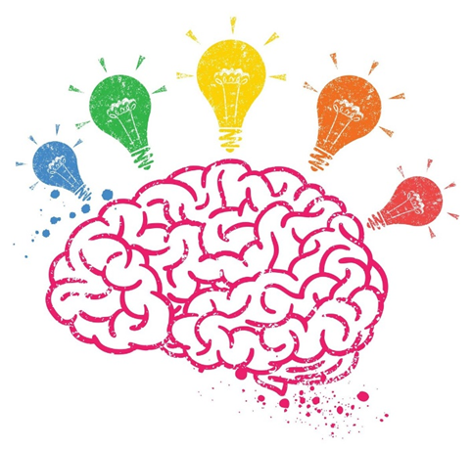

Составила:
Логопед: Черняева Н. Ф.

г. Тутаев, 2023 год
Картотека нейропсихологических игр и упражнений педагога- логопеда

- Игра «Hос — пол — потолок»

Цель: Развитие внимания и снятие импульсивности

Правила игры:: Взрослый показывает рукой на свой нос, затем на потолок, затем на пол, одновременно называя их. Ребёнок повторяет. Затем взрослый, увеличивая скорость, начинает путать ребёнка, показывая одно, а называя другое. Ребёнок должен показывать, что называет взрослый, игнорируя его показывание.

- Игра «Волшебныеобводилки»

Цель: развитие графомоторных навыков, активизация визуального и тонко моторного взаимодействия.

Правила игры:: Обведи рисунок сначала только правой рукой, потом только левой. Затем обведи рисунок двумя руками одновременно.

- Игра «Колено – локоть»

Цель: Активизировать зону обоих полушарий, обеспечивающих причинно-обусловленный уровень мышления.

Правила игры:: Исходное положение: Стоя. Поднять и согнуть левую ногу в колене, локтем правой руки дотронуться до колена левой ноги, затем тоже с правой ногой и левой рукой. Повторить упражнение 8–10 раз.

- Упражнение «Колечко».

Цель: развитие межполушарного взаимодействия.

Правила игры: Поочередно и как можно быстрее перебирать пальцы рук, соединяя кольцо с большим пальцем, указательным, средним и т.д. Затем в обратном порядке – от мизинца к указательному пальцу.

- Упражнение «Замок».

Цель: развитие межполушарного взаимодействия.

Правила игры:Скрестить руки ладонями друг к другу, сцепить в замок. Двигать пальцем, который укажет взрослый, точно и четко. Нежелательны движения соседних пальцев. Прикасаться к пальцу нельзя. В упражнении должны участвовать все пальцы на обеих руках.

- Упражнение «Ухо-нос».

Цель: развитие межполушарного взаимодействия.

Правила игры:Взяться левой рукой за кончик носа, правой – за противоположное ухо. Одновременно отпустить руки, хлопнуть в ладоши, поменять положение рук.

- Упражнение «Симметричные рисунки».

Цель: развитие межполушарного взаимодействия.

Правила игры: Рисовать в воздухе обеими руками линии, геометрические фигуры, цифры, буквы, слова и др.

«Серия упражнений на развитие межполушарного взаимодействия»

Цель: развитие межполушарного взаимодействия; снятие синкинезий мышечных зажимов; улучшение возможности приема и переработки информации(движения перекрестного характера, направленные на развитие мозолистого мозга, активизируют вестибулярный аппарат).

- «Звуковая тропинка» Нужно идти точно по дорожке произнося заданный звук.

- Игра «Классики для пальчиков»

Цель: Развитие концентрации внимания, усидчивости. Синхронизцияработылевогоиправогополушария,тренировкамежполушарных связей. Оптимизация и улучшение мозговой деятельности в целом.

Оборудование: набор дорожек для левой и правой руки

Правила игры: Задача ребенка пройти классики одновременно двумя руками.

«Серия упражнений на развитие фонематического слуха».

- Игра«Различаем звуки» с переключением позы рук

Цель: Умение различать слова со сходными фонемами и с координацией движением рук

Оборудование: нейро карточки

Правила игры::Задача ребенка выполнить движение и произнести слово

«Серия упражнений на развитие слоговойсруктурыы слова».
- Игра «Тактильные звуки»

Цель: Развитие слоговой структуры

Оборудование: 12 карточек

Правила игры:: В каждом задании шесть картинок, а под ними два кружочка двух цветов. Называйте чётко и громко изображённый предмет, а малыш пусть повторяет за Вами. Затем предложите ребёнку поставить свои пальчики на кружочки нужных цветов в нижнем ряду карточки. Например вы говорите: «Ши-ны (ждёте, когда малыш повторит за Вами), поставь пальчики на нужные кружки». Для того чтобы усложнить выполнение заданий, можете называть ребёнку пальчик какой руки нужно ставить на кружочки. Либо какие пальчики одной руки нужно использовать при выполнении задания.
«Серия упражнений на автоматизацию поставленных звуков».

- Игра «Найди пару»

Цель: Закреплять поставленныезвуки, в словах одновременно развиваямежполушарного взаимодействие и координации движению рук.
Оборудование: карточки, фломастеры

Правила игры:: Ребенок зрительно находит одинаковые слова, затем правило проговаривает слова и зачеркивает двумя руками эти слова.
- Игра «Назови слова»

Цель: развитие межполушарного взаимодействия речи.
Оборудование: карточки
Правила игры:: Назови слова, повтори движение руками

- Игра «Умный тренажёр»

Цель: автоматизация звука в словах, и умение кодироваться в пространстве
Оборудование: карточки
Правила игры:двигайся по стрелочкам одновременно двумя пальчиками, называй цвет и картинку.

